Постановка и методы решения задач защиты данных
Настоящая глава посвящена использованию оптимизационных подходов и алгоритмов математического моделирования применительно к задаче защиты данных. Эффективность сочетаний такого рода подходов находит обоснование в третьей и четвертой главах диссертации.
Все математические модели, рассмотренные ниже, можно разделить на основные и вспомогательные. К первым относятся непосредственно задачи оптимизации процесса обеспечения информационной безопасности, ко вторым – подходы, подразумевающие решение некоторых второстепенных задач, сопутствующих выбору стратегии защиты данных. В обоих случаях исследуются технологии решения задач каждого класса, причем основным критерием моделей является эффективность алгоритмов их решения.

Условные обозначения, определения и допущения
В настоящей главе в исследованиях, касающихся формализованных представлений задач, используются следующие глобальные обозначения, определения и допущения:
n | – | количество координируемых антивирусных пакетов;
v_{i} | – | частота запуска i-го антивирусного сканера, единица измерения – Гц;
k_{i} | – | коэффициент, отражающий зависимость времени проверки i-м сканером от частоты его запуска, измеряется в с²;
q_{i} | – | коэффициент, отражающий зависимость времени восстановления поврежденных объектов i-м сканером от частоты его запуска, безразмерная величина;
С_{i}  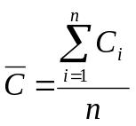 | –  – | коэффициент, учитывающие особенности и статистические характеристики алгоритма восстановления данных, реализованного i-м антивирусным сканером, измеряется в Гц;  среднее арифметическое значений коэффициентов, учитывающих внутренние особенности реализации алгоритма восстановления инфицированных объектов каждого антивирусного программного продукта;
τ | – | период времени работы ЭВМ, в продолжение которого обеспечивается информационная безопасность системы, с;
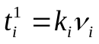  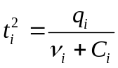 | –  – | время, затрачиваемое i-м антивирусным сканером на процедуру проверки данных, с;  время, затрачиваемое i-м сканером на восстановление нарушенных объектов, с;
χ | – | верхняя граница частоты запуска процесса сканирования антивирусного пакета, Гц.

Допущения:
- Время, затрачиваемое компьютером на борьбу с вирусами в течение интервала времени работы компьютера τ любым антивирусным пакетом определяется двумя компонентами: временем, затрачиваемым на поиск и блокаду (предотвращение нежелательных действий) вирусов, и временем, которое тратится на восстановление запорченной информации.
- Время 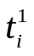, затрачиваемое компьютером на поиск и блокаду вредоносных объектов i-м антивирусным сканером в первом приближении прямо пропорционально частоте v_{i} запуска этого сканера.
- Время 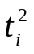, затраченное на восстановление запорченных данных, обнаруженных i-м сканером, в первом приближении обратно пропорционально величине v_{i} – частоте запуска этого антивирусного пакета.
- Результатом использования всего комплекса антивирусных средств, независимо от частоты их запуска, всегда является уничтожение либо блокада всех вредоносных программных кодов и восстановление всех запорченных файлов.
- 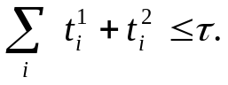
Локальные обозначению вводятся далее по ходу изложения.

Содержательные и формальные постановки задач
Приведенные ниже формальные постановки оптимизируют суммарное время, затраченное на проверку и восстановление зараженных объектов, то есть минимизируют общее падение производительности операционной системы вызванное работой антивирусного программного обеспечения.
Пусть на некоторой ЭВМ установлено множество  различных антивирусных пакетов, причем 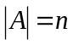. Требуется для каждого антивирусного программного продукта 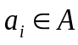 определить оптимальную частоту запуска, минимизирующую суммарные затраты времени на процесс сканирования и операции восстановления инфицированных объектов. При этом максимальная частота запуска процесса выполнения инструкций сканера антивирусного пакета не должна превышать допустимой .
Формальная постановка сформулированной задачи имеет вид:

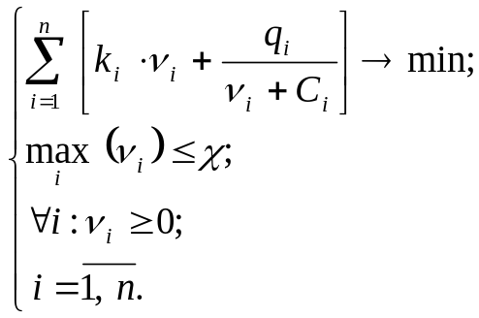 (2.1)

Постановка (2.1) принадлежит к классу математических моделей с непрерывно меняющимися переменными, а, следовательно, может быть сведена к задаче дискретной оптимизации, в частности к задаче с булевыми переменными.
Аналогичная (2.1) математическая модель дискретной оптимизации имеет следующий вид:
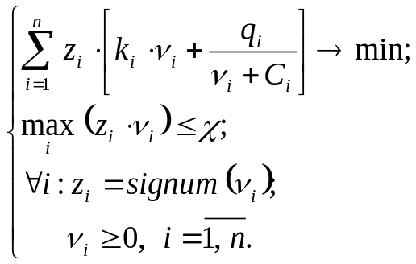 (2.2)

Близкая к поставленной (2.2) задача возникает в условиях ограниченности аппаратных ресурсов ЭВМ (значения показателей производительности) или более строго детерминированного распределения процессорного (калькуляционного) времени. Примером прикладной задачи подобного рода может выступать проблема оптимального управления работой подмножества антивирусных пакетов , сформированного из множества доступных программных продуктов , с учетом следующих условий:
- все выбранные антивирусные программные продукты сформированного подмножества выполняются параллельно;
- общее время восстановления поврежденных и инфицированных объектов, обнаруженных каждым антивирусным пакетом 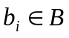 не должно превышать заданного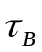;
- суммарный объем оперативной памяти (RAM), требуемой для работы антивирусных пакетов, выбранных для обеспечения безопасности вычислительной среды, не должен превышать допустимого – выделенного на работу средств защиты .
Формальная постановка задачи имеет вид:

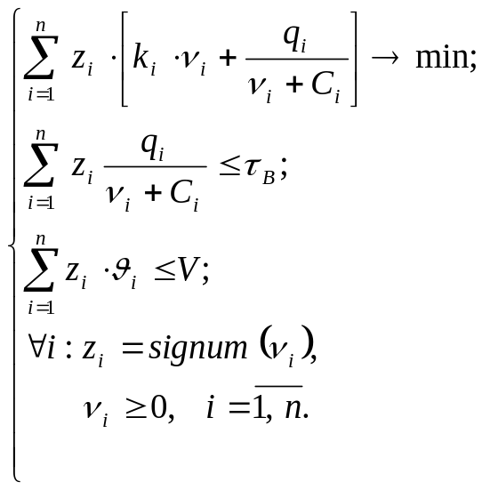 (2.3),
где:
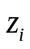 – булева переменная, равная единице, если i–й антивирусной сканер имеет отличное от нуля значение частоты запуска 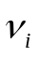 и, равная нулю в случае, если i–й антивирусный пакет имеет неудовлетворительные по модели характеристики, т.е. является менее оптимальным на множестве ;
– верхняя граница суммарных затрат времени на восстановление поврежденных файлов, выявленных подмножеством запускаемых антивирусных пакетов, ;
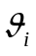 – объем оперативной памяти, требуемый для работы i–го антивирусного пакета,
– верхняя граница доступной оперативной памяти, выделенной для обеспечения информационной безопасности вычислительной системы на время работы средств защиты.
Следует отметить, что система ограничений в (2.3) может быть записана иным образом. Пусть, требуется суммы (представленные как последовательности слагаемых) двух неравенств-ограничений заменить максимальными значениями соответствующих выражений (к примеру, при необходимости применения некоторого метода решения, выдвигающего специфические требования к виду системы ограничений).
В прикладной плоскости задачи, подобная ситуация возникает с изменением общей концепции алгоритма обработки данных в зависимости от среды функционирования. В среде параллельных вычислений при обработке конечной последовательности независимых задач формальная постановка (2.3) запишется иначе: целевая функция останется прежней, а система ограничений будет учитывать максимальные значения аналитических выражений. Таким образом, формальная постановка примет вид:

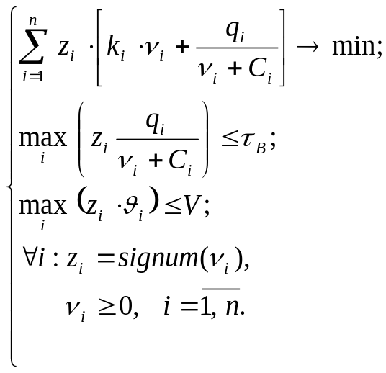 (2.4)

В случае если, из некоторого множества требуется выбрать лишь один объект, характеризующийся максимином или минимаксом на множестве значений критериев или параметров, используется аппарат теории игр. Задача сводиться к матричной антагонистической игре двух лиц с полной информацией и нулевой суммой. Формальная постановка задачи в этом случае записывается следующим образом:

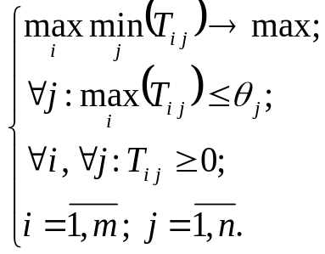 (2.5),
где:
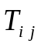 – плановый период между запусками i-го антивирусного пакета при наличии j-й совокупности условий функционирования серверной ЭВМ;
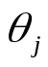 – верхняя граница допустимого периода между запусками антивирусной системы, для каждой j-й совокупности условий работы серверной ЭВМ.
Решением поставленной задачи будет выступать цена игры 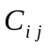 – элемент, расположенный на пересечении строки и столбца матрицы, отвечающим гарантирующим стратегиям максимизирующего и минимизирующего игроков соответственно. При этом наличие седловой точки будет указывать на возникновение равновесной ситуации, когда выбор гарантирующих стратегий каждым игроком обеспечивает одинаковую цену игры.
Примером практической ситуации, сводимой к постановке (2.5) является наличие неявного противоречия между администратором сервера, стремящимся увеличить, максимизировать значение периода между запусками полной проверки серверной ЭВМ, в целях эффективной обработки максимального числа клиентских запросов, и администратором службы безопасности, стремящимся, по-возможности, минимизировать длительность периодов незащищенной работы системы обработки запросов. Данная ситуация описывается игровой моделью, по сути не являясь таковой.
Одной из разновидностей задачи поиска оптимального режима функционирования сформированного множества антивирусных программных продуктов является следующая: требуется отыскать глобально оптимальное значение частоты запуска, единственное для всех антивирусных сканеров, принадлежащих составленному блокирующему множеству. В этом случае формальная постановка задачи минимизации затрат времени на борьбу с вредоносными объектами в рамках сделанных выше допущений имеет вид:

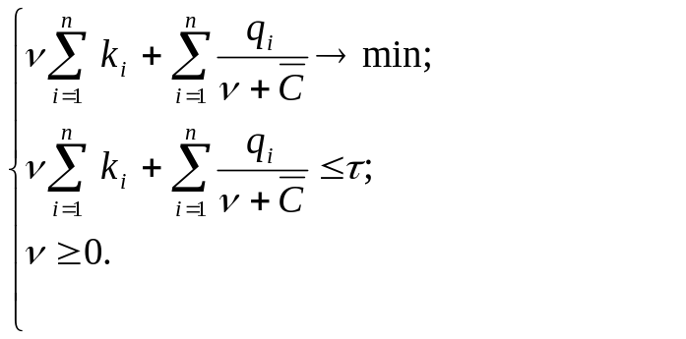 (2.6)

Примером прикладной задачи, сводимой к сформулированной выше, может являться особый режим функционирования компьютерной системы, при котором каждый программный продукт, принадлежащий сформированному антивирусному пакету, запускается последовательно с монопольным использованием ресурсов ЭВМ.
Фактически модель (2.1) накладывает единственное ограничение, а именно – предельно допустимая частота запуска антивирусного сканера, при уникальных (частных) значениях 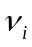 для каждого антивирусного сканера. Композицией постановок (2.1) и (2.6) может выступать задача (2.7), возникающая в случаях, если имеется ограничение на время, затрачиваемое на обеспечение безопасности компьютерной системы, при различных значениях частоты запуска вычисляемых «индивидуально» для каждого антивирусного программного продукта.
Формальная постановка сформулированной выше задачи имеет вид:

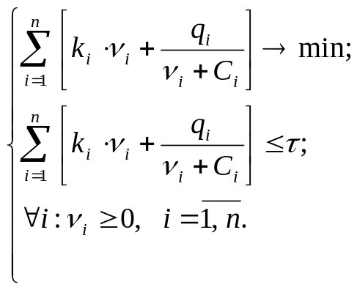 (2.7)

Системы (2.6) и (2.7) принадлежат к моделям нелинейного программирования с непрерывно меняющимися переменными, к которым может быть применен достаточно широкий спектр разнообразных алгоритмов поиска оптимальных решений.
Среди сформулированных формальных постановок присутствуют различные классы математических моделей. К тому же, наличие нескольких различных моделей принятия решения применительно к одной и той же предметной области (к примеру, математические модели вида (2.1), (2.2), (2.3) решения задачи выбора оптимальной частоты запуска антивирусного программного обеспечения) указывает на необходимость выбора одной модели, наиболее адекватной рассматриваемой проблеме.
Таким образом, формальные подходы к решению задачи оптимизации режимов функционирования программных средств защиты ЭВМ подразумевают решение двух смежных задач:
- выбор математической модели, наиболее полно отражающей существенные стороны и значимые детали решаемой проблемы;
- выбор эффективного алгоритма решения принятой как наиболее предпочтительной модели.
В ходе исследований составленных математических моделей с ракурса указанных аспектов из множества сформулированных в качестве наиболее адекватных, обоснованных и эмпирико-ориентированных были выбраны две формальные постановки задачи: постановка (2.6) и (2.7). Исследование свойств выделенных моделей составляет содержание нижеследующих параграфов настоящей главы.

Программная реализация: Структура, алгоритмы, интерфейс.
В данной главе приводится обоснование выбора среды и языка программирования, взятых в качестве инструмента разработки программных продуктов, приводится блок-схема алгоритма работы программы оптимизации режима функционирования сканера зафиксированной антивирусной системы. Также представлен пошаговый алгоритм работы спроектированного приложения, выполняющего запуск по расписанию процесса антивирусного сканера с учетом параметров выбранных пользователем и внешних относительно контура управления системных характеристик.
Далее дается описание модульной схемы работы алгоритма, отражающей структурно-функциональную модель разработанной парадигмы управления антивирусными сканерами. При этом в качестве средства защиты ЭВМ принято конечное множество сканеров, установленных в рамках одной ОС антивирусных систем. Каждое подмножество задач, объединенных единым системным назначением, служащих достижению некоторой локальной подцели, выделено в подсистему в рамках общей главной системы.
Также в настоящей главе приводится описание интерфейса разработанных программных продуктов с некоторыми рекомендациями при эксплуатации.
В рамках поставленных задач основного направления исследований было принято решение о создании на основе составленных математических моделей двух программных продуктов, реализующих сформулированные стратегии защиты ЭВМ:
- оптимизация запланированного запуска единственного сканера некоторой антивирусной системы;
- оптимизация режимов функционирования предварительно определенного конечного множества антивирусных сканеров, возможно различных производителей.
Оба программных продукта в качестве математического ядра используют эссенцию формальных подходов, развитых во второй главе.

Блок-схема алгоритма работы программы
1. Запуск приложения
2. Ввод названия антивирусной системы
4. Задание параметров антивирусного сканера

10. Запуск по расписанию (синергетический подход)
8. Вычисление оптимального значения периода запуска антивирусного сканера
3. Обнаружение процесса антивирусного ПО
9. Отображение результата
13. Завершение работы программы
5. Ввод значений пользователем
6. Вычисление с помощью теста
7. Указание предельного значения периода сканирования
11. Корректировка программно рассчитанного значения
12. Остановка планировщика
да
нет

Пошаговый алгоритм работы программы
Алгоритм работы программы может быть представлен в виде последовательности шагов, представленных ниже, цель которых – вычислить оптимальный период запуска процесса проверки компьютерной системы и составить на основе полученного значения расписание запуска идентифицированного антивирусного программного продукта, а конкретнее одной из его компонент – антивирусного сканера. При этом, по завершении запущенного процесса сканирования, рассчитывается новое значение периода запуска, основываясь на статистических данных (результатах процедур проверки и восстановления информации) по предыдущему значению интервала. На данном этапе реализуется адаптивное управление: автоматическое регулирование частоты запуска в ответ на изменение условий программной среды.
Алгоритм 4.1
- Идентификация антивирусного ПО, управление которым будет передано разрабатываемой системе.
- Присоединение к процессу, выполняющему инструкции антивирусной системы. Проверка корректности обнаружения. Если предыдущая операция прошла успешно, переход к следующему шагу, иначе к шагу 1.
- Задание параметров антивирусного ПО:
- выбор величины k, характеризующей скорость проверки файлов антивирусным сканером;
- выбор величины q, отражающей особенности реализации алгоритмов восстановления (очистки) пораженных, нарушенных объектов.
Определение обозначенных параметров может быть выполнено пользователем непосредсвтенно путем субъективной оценки характеристик антивирусной системы, или же программно, посредством проведения специализированного тестирования (серия автоматизированных испытаний сканера).
- Задание предельно допустимого значения периода запуска антивирусного сканера – верхней границы, приемлемой для пользователя.
- Вычисление оптимального периода запуска процесса сканирования на основе введенных параметров с учетом обозначенных ограничений.
- Применение вычисленного оптимального значения периода и создание расписания запуска антивирусного сканера как процесса. На данном шаге возможна корректировка пользователем полученного по программе результата.
- Сохранение всех введенных и вычисленных данных, исходя из условия ведения статистики, с возможным просмотров всех действий, упорядоченных по дате и отображением динамики устанавливаемых значений периода запуска антивирусного сканера.
- Конец алгоритма.

Модульная схема реализации участков алгоритма
Составленный алгоритм работы программы следует представить в виде модульно-функциональной схемы, где каждый блок объединяет в себе несколько шагов алгоритма, и отвечает за выполнение конкретной функции. Однако, некоторые блоки реализуют лишь единственный шаг, ввиду особенностей проектирования и последующего программирования функциональных единиц приложения.
Сущность структурного подхода заключается в декомпозиции информационной системы на автоматизируемые функции: система разбивается на подсистемы, которые в свою очередь могут содержать подфункции. Процесс разбиения продолжается вплоть до фиксации конкретных процедур. Наиболее распространенные методологии стурктурного подхода базируются на двух основных принципах:
- принцип решения сложных проблем путем их декомпозиции;
- принцип иерархического упорядочивания – организация составных частей проблемы в иерархические древовидные структуры с добавлением новых деталей на каждом уровне.
При этом выделяют следующие не менее существенные второстепенные принципы проектирования:
  - принцип абстрагирования, заключающийся в выделении существенных аспектов системы и отвлечении от менее значимых;
  - принцип формализации, состоящий в необходимости строгого методического подхода к решению проблемы;
  - принцип непротиворечивости, устанавливающий требования к обоснованности и согласованности элементов.
Применение модульно-функциональной схемы, с учетом концепции стурктурно-функционального подхода, позволяет упростить процесс разработки программного обеспечения на всех этапах деятельности, включая проектирование, кодирование, отладку, сопровождение, модификацию, обновление.
Основными элементами схем указанного типа являются модули-блоки и подсистемы, объединяющие блоки единого логического либо функционального назначения.
Система адаптивного управления пакетом антивирусных сканеров состоит из следующих подсистем (рис. 13).
Модуль обнаружения антивирусных систем
Модуль настройки параметров и свойств антивирусной системы
Модуль определения характеристик антивирусного сканера
1.1
Подсистема 1.
1.2
1.3
Модуль фиксации текущего состояния основных настроек операционной системы
Модуль вычисления интенсивности проникновения вредоносных объектов в систему
Блок оценки уровня информационной безопасности
2.1
Подсистема 2.
2.2
2.3
Модуль анализа абсолютной и относительной деструктивной активности
2.4
Модуль определения средней производительности ЭВМ
2.5
- Функционально-модульная схема системы адаптивного управления пакетом антивирусных сканеров(продолжение на следующей. странице)
Модуль управления состоянием антивирусной системы
Модуль запланированного запуска процесса сканирования
Модуль вычисления оптимального значения периода запуска сканера
3.1
Подсистема 3.
3.2
3.3
Модуль ведения журнала событий
Модуль загрузки и отображения предыстории запуска антивирусных систем
Блок сохранения статистической информации о событиях вычислительной системы
4.1
Подсистема 4.
4.2
4.3
Модуль управления файлами журналов, содержащими статистическую информацию
4.4
Блок обработки поступающей информации
Модуль принятия решения о наиболее вероятных путях развития системы
Модуль формирования обучающего множества
5.1
Подсистема 5.
5.2
5.3
Модуль сравнения полученного решения с прогнозным
5.4
Рис. 13. Продолжение
В свою очередь каждая функциональная подсистема объединяет в себе несколько модулей в следующем порядке:
- Подсистема формирования и содержания некоторого блокирующего множества антивирусных систем. В общем случае, последнее является нечетким множеством, ввиду отсутствия однозначного задания блокирующего множества через множество установленных в компьютерной системе антивирусных средств защиты. Данная подсистема включает в себя следующие модули:
- модуль обнаружения антивирусных систем,
- модуль определения характеристик выбранного антивирусного сканера,
- модуль настройки параметров и свойств антивирусной системы.
- Подсистема мониторинга состояния компьютерной среды осуществляет теневое слежение за критичными для безопасности ЭВМ параметрами. Как правило, к указанным параметрам относятся свойства и состояния функциональных единиц программного обеспечения, не исключая операционной системы и внутренних сервисов. Состав подсистемы определяется несколькими модулями:
- модуль фиксации текущего состояния основных настроек операционной системы,
- блок оценки уровня информационной безопасности,
- модуль вычисления интенсивности проникновения вредоносных объектов в систему,
- модуль анализа абсолютной и относительной деструктивной активности и нежелательных последствий проявлений злоумышленных приложений,
- модуль определения средней производительности ЭВМ.
- Подсистема обслуживания и координации нескольких антивирусных систем из сформированного множества. К основной функциональности данной части общей схемы можно отнести диспетчеризацию процессов, с целью исключения конфронтации компонент и элементов антивирусных систем различных производителей. Среди основных модулей следует выделить следующие:
- модуль управления состоянием антивирусной системы,
- модуль вычисления оптимального значения периода запуска сканера,
- модуль запланированного запуска процесса сканирования.
- Подсистема сбора статистической информации осуществляет форматирование и хранение в зашифрованном виде промежуточных результатов работы антивирусных сканеров блокирующего множества, действий и предпочтений пользователя, а также активность подсистемы координации антивирусных систем. Данная подсистема включает в себя следующие функциональные блоки:
- модуль ведения журнала событий,
- модуль сохранения полной статистической информации о событиях вычислительной системы с использованием специальных стиля форматирования, метода представления и методологии хранения данных,
- модуль загрузки и отображения предыстории запуска разнообразных антивирусных систем с различными параметрами режима функционирования,
- модуль управления файлами журналов, содержащими статистическую информацию, и модификации записей.
- Подсистема прогнозирования дальнейших путей развития курируемой системы, подразумевающая выявление некоторого тренда, генерального направления в ряду прочих изменений состояний основных параметров компонент. К данной подсистеме принадлежат следующие блоки:
- блок обработки поступающей информации,
- модуль формирования обучающего множества,
- модуль принятия решения о наиболее вероятных путях развития системы при соответствующих объективных условиях и учете режимов функционирования антивирусных средств
- модуль сравнения полученного решения с прогнозным с последующей коррекций обучающего множества.
Функциональные подсистемы и структурные блоки описанной системы адаптивного управления множеством антивирусных сканеров реализуются следующим образом.
На первом этапе функционирования управление передается подсистеме формирования и содержания некоторого блокирующего множества антивирусных систем, в которой пользователь должен при помощи модуля обнаружения антивирусных систем последовательно выделить все средства защиты данных, установленные в целевую ЭВМ и предназначенные для запуска в ряду блокирующего множества под управлением единого координационного центра. Здесь реализуется алгоритм автоматического перечисления активных (текущих) процессов операционной системы с целью быстрого обнаружения пользователем текста заголовка, соответствующего главному окну (которое, как правило, является центром управления) искомой антивирусной системы. Кроме того, настоящий модуль включает в свой состав процедуру сбора информации о типе, версии, центре управления, подсистеме сканирования и значении статуса выбранной антивирусной системы, установленной в защищаемой ЭВМ, а также некоторой вспомогательной информации о компоненте сканирования.
Впоследствии управление должно быть передано модулю определения характеристик выбранного антивирусного сканера, который отвечает за извлечение необходимой информации об особенностях функционирования компоненты сканирования для определенной антивирусной системы.
К указанным характеристикам относятся:
- время чистого сканирования эталонного массива файлов, иными словами, время проверки массива файлов без активации реагирования на возможное обнаружение угрозы безопасности системы;
- время восстановления
На основе полученных данных вычисляются значения коэффициентов 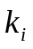 и 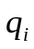 для антивирусного сканера -ый системы, принадлежащей сформированному множеству антивирусных пакетов.
Значения обозначенных параметров могут быть получены либо при помощи проведения специальной процедуры тестирования антивирусного сканера в автоматическом режиме, то есть, без какого-либо вмешательства пользователя, либо посредством субъективной приближенной оценки пользователя, имеющего опыт работы с адаптивного управления множеством антивирусных сканеров.
Затем управление передается модулю настройки параметров и свойств антивирусной системы. Среди прочих параметров должно быть выбрано обыкновенное число запусков процесса сканирования системы за фиксированный период времени функционирования вычислительной среды, влияющее на начальное состояние обучающего множества. Впоследствии этот параметр будет изменяться, отражая динамику роста или снижения распространения действий вредоносных объектов. Также крайне желательно установить число вредоносных объектов, поступающих в выбранный промежуток времени, до момента использования системы адаптивного управления, вычислив среднее значение. Указанное значение параметра будет использовано в качестве начального приближения уровня интенсивности проникновения нежелательных вредоносных объектов, а также будет принято во внимание некоторыми модулями следующих функциональных подсистем.
Подсистема мониторинга состояния компьютерной среды функционирует в фоновом режиме, представляет собой отдельный поток от главного процесса системы адаптивного управления множеством антивирусных сканеров и предназначена для слежения и хранения основных параметров компьютерной среды, не ограничиваясь контекстом проектируемого приложения. Извлечение значений основных аргументов осуществляется в модуле фиксации текущего состояния основных настроек операционной системы, получающем управление при запуске настоящей подсистемы. Данный модуль позволяет выделить, считать и сохранить в заданном формате основные параметры функционирования операционной системы, которые являются исходными данными для следующих модулей. Таким образом запись значений должна производится в глобальную область памяти процесса с целью обеспечения открытости и непротиворечивости данных.
При активации блока оценки уровня информационной безопасности происходит запуск процедуры анализа генеральной информации о параметрах функционирования операционной системы, с учетом числа пользователей ЭВМ, количества свободных ресурсов как программного так и аппаратного обеспечения, частоты запуска антивирусного сканера, количества установленных антивирусных систем, размера сигнатурной базы данных каждой антивирусной системы, и их интегральный оценочный размер, величина ресурсов, требуемая пользователю, от общего объема свободного участка ресурсной базы и т.п. Данный блок позволяет получить неотъемлемую информацию о косвенных причинах выбора того или иного режима функционирования антивирусного сканера.
Впоследствии управление получает модуль вычисления интенсивности проникновения вредоносных объектов в систему, устанавливающий на основе начальных приближенных данных или, в случае повторного обращения к модулю, на основе обработанной статистической информации значение уровня интенсивности атак вредоносных объектов 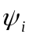, прямо пропорционального числу угроз программной среды, обнаруженных -ым антивирусным сканером. Указанная величина вычисляется за конкретный, детерминированный промежуток (отрезок) времени, соответствующий периоду ожидания между повторными запусками процесса сканирования системы, для каждого -го антивирусного сканера. В ходе работы системы адаптивного управления множеством антивирусных сканеров данный модуль вызывается повторно и реализует реагирование на изменение одного из наиболее существенных параметров информационной безопасности.
По прохождению вышеописанных этапов работы подсистемы мониторинга состояния компьютерной среды выполняется обращение к модулю анализа абсолютной и относительной деструктивной активности и нежелательных последствий проявлений злоумышленных приложений. Данный блок позволяет вычислить значение величины, характеризующей степень разрушающих воздействий вредоносного программного обеспечения, зафиксированного в компьютерной системе за определенный период времени работы для заданного антивирусного сканера – относительной деструктивной активности. Также настоящий модуль содержит процедуру определения интегральной оценки нежелательных последствий и разрушительных проявлений злоумышленных приложений за весь отрезок времени с момента начала работы системы адаптивного управления множеством антивирусных сканеров до настоящего, текущего значения системного времени. Последняя квалифицируется как абсолютная деструктивная активность. С учетом указанных аргументов осуществляется оценивание рисков потери некоторого подмножества файлов, сформированного по определенному критерию, а также риска тотального сбоя – потери работоспособности операционной системы.
Завершающим обработку данных подсистемы мониторинга состояния компьютерной среды является модуль определения среднего значения производительности ЭВМ, позволяющий вычислить приближенное значение быстродействия компьютера в различных режимах работы и при разнообразных ограничениях, накладываемых на исполнение пользовательских задач. Вычисленное значение не является константой и динамически меняется в ходе развития и трансформации элементов и компонент компьютерной системы, и является актуальным в течение конкретного интервала времени. Основываясь на собранной информации, подсистема координации антивирусных систем осуществляет выбор наиболее оптимальной стратегии защиты, упорядочивая антивирусные системы и модифицируя периодичность их запуска.
Основная функциональность проектируемой системы адаптивного управления множеством антивирусных сканеров реализована в подсистеме обслуживания и координации нескольких антивирусных систем из сформированного множества . Первым модулем, который получает управление при запуске данной подсистемы, является модуль управления состоянием антивирусной системы, обеспечивающий контроль над активностью заданной антивирусной системой и ее приложением-сканером, что подразумевает включенность в блокирующее множество  при предварительно настроенной конфигурацией. Согласно выбранной концепции управления и в целях упрощения взаимодействия с пользователем антивирусная система может находиться в активированном (запущенном) и дезактивированном (временно заблокированном) состояниях.
В контексте модуля вычисления оптимального значения периода запуска сканера осуществляется задание единственного значения времени ожидания между очередным стартом процесса сканирования целевого множества файлов, исходя из начальных условия и накопленных статистических данных, сопровождающихся вышеописанными модулями и подсистемами. Таким образом, с учетом условий программной среды определяют  – период запуска некоторого антивирусного сканера по следующей формуле:
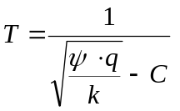,
где:  – период запуска антивирусного сканера, ,
– коэффициент, отражающий зависимость времени сканирования антивирусным сканером от частоты его запуска, 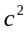,
– коэффициент, учитывающий характеристики алгоритма восстановления зараженных объектов, реализованного антивирусным сканером, безразмерная величина,
 – поправочный коэффициент, корректирующий номинальное значение частоты запуска, может быть принят равным 0, 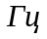,
 – интенсивность проникновения вредоносных объектов в систему, безразмерная величина.
Данный расчет выполняется всякий раз при изменении хотя бы одного из аргументов.
Затем, с помощью модуля запланированного запуска процесса сканирования формируется расписание автоматического запуска для каждого -го антивирусного сканера по истечении соответствующего временного периода, согласно вычисленному значению периода запуска 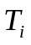. Кроме того, по окончании процесса сканирования целевого массива файлов вызывается процедура сбора информации, принадлежащая другой подсистеме, но сигнал о возможности ее выполнения может быть сгенерирован лишь в текущем блоке. Данный модуль представляет собой планировщик задач, последовательно запускающий процесс сканирования объектов по истечении временного периода запуска очередного антивирусного сканера, и осуществляющий консолидацию и непротиворечивость совместной работы всех элементов блокирующего множества.
Следует отметить, что работа каждого из перечисленных модулей подсистемы обслуживания и координации нескольких антивирусных систем из сформированного множества распространяется на каждый антивирусный пакет и программно реализуется последовательным обслуживанием каждого элемента массива средств защиты. Параллельная же реализация вышеописанных модулей возможна лишь в многопроцессорной (многоядерной) аппаратной среде при учете следующих ограничений и рекомендаций:
- желательно, чтобы число процессоров было кратным числу используемых антивирусных систем, или же мощности множества ;
- желательно выполнить условие равенства числа процессоров объему оперативной памяти в ГБ или же, последнее значение должно быть кратно первому;
- антивирусные системы должны быть совместимы, что указывается в официальной документации производителя или же обозначается по результатам тестирования провидимого независимыми компаниями, занимающимися аналитикой программного обеспечения.
Следующим объединением функциональных блоков является подсистема сбора статистической информации, при активации передающая управление модулю ведения журнала событий. Указанный блок реализует сбор и ранжирование информации о всех действиях системы адаптивного управления множеством антивирусных сканеров, событиях возникающих в операционной системе в ходе процесса управления, ответной реакции пользователя и проявлении алгоритмов фоновой работы центра управления антивирусного средства.
Полученные данные передаются модулю сохранения полной статистической информации, который позволяет преобразовать собранные данные к определенному представлению с использованием специальных средств и стилей форматирования. Также данный модуль реализует несколько различных методов хранения данных, поддерживая классическую процедуру демпинга в текстовый файл.
При запросе вывода информации по завершенным, выполненным задачам управление передается модулю загрузки и отображения предыстории запуска антивирусных систем различных производителей. При этом может быть составлен подробный отчет, содержащий значения всех параметров режимов функционирования каждого антивирусного сканера, принадлежащего блокирующему множеству. В подобного рода перечень могут быть включены следующие поля:
- точное значение даты и времени (секундная точность) совершения операции,
- наименование антивирусного сканера с указанием фирмы производителя,
- текущее значение интенсивности проникновения вредоносных объектов в систему ,
- значение периода ожидания к моменту запуска сканера ,
- значение времени 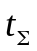, затраченного на проверку и восстановление целевого множества файлов ,
- количество угроз, обнаруженных при использовании текущей версии базы сигнатур вредоносных объектов выбранной антивирусной системы,
- размер сигнатурной базы данных и количество известных вредоносных объектов.
Кроме того, настоящий модуль реализует возможность выборки требуемой информации, с использованием фильтрации и пользовательских ограничений.
Возможность модифицировать содержимое файлов протоколирования действий реализована в модуле управления файлами журналов, содержащими статистическую информацию. При этом поддерживаются следующие функции ведения внутрифайловых изменений и коррекций:
- редактирование определенной записи,
- удаления строки из файла,
- добавления новой записи, в случае утраты.
Кроме того, реализованы следующие функции межфайловой корректуры: создания дубликата файла журнала, ведение резервных копий выбранных объектов хранения данных, изменение места расположения (полного пути к рабочей директории) файлов протоколирования. Также представлена возможность выбора метода хранения и размещения статистической информации.
Заключительная структурная группа объединена подсистемой прогнозирования дальнейших путей развития курируемой системы, позволяющая, основываясь на статистических данных, обозначить генеральное направление с применением приемов интерполяции, а также сделать предположение о возможном развитии состояния компьютерной среды в будущем, используя методику экстраполяции.
В первом модуле, именуемом блок обработки поступающей информации, происходит математический анализ исходных данных с целью выявления трэнда, с использованием статистических методов. Также здесь осуществляется сохранение статистически значимых коэффициентов построенной математической модели и некоторых других вспомогательных и промежуточных данных.
Впоследствии управление передается модулю формирования обучающего множества, реализующему процедуры трансформации полученных исходных данных в элементы обучающего множества. При этом ведется контроль элементов, предварительно включенных в данное множество, что позволяет исключить проявление дублирующихся элементов. Обучающее множество не ограничивается некоторой заранее определенной областью памяти (к примеру, память, принадлежащая сегменту данных приложения) ввиду подвижности его границ, что является следствием динамизма реализуемой концепции.
По окончании процесса формирования обучающего множества на определенном этапе функционирования системы адаптивного управления множеством антивирусных сканеров управление получает модуль принятия решения о наиболее вероятных путях развития системы. Основываясь на статистических данных, преобразованных в блок обработки поступающей информации, а также используя в качестве базисных элементы обучающего множества, данный блок реализует процедуру принятия решения о наиболее ожидаемых состояниях системы в будущем, с учетом объективных условий. Указанная процедура выполняет обращение к вспомогательным процедурам статистической обработки данных, реализующим приемы интерполяции и экстраполяции, а также вызывает некоторые второстепенные функции, объединенные общим назначением – выявление тенденций и пропорций для перспективных расчетов.
Для последующей коррекции выбранного трэнда управление передается заключительному блоку подсистемы прогнозирования дальнейших путей развития курируемой системы – модулю сравнения полученного решения с прогнозным. Данный модуль начинает свою работу лишь по прошествию некоторого времени, при совершении очередного этапа обеспечения безопасности системы – запуска не менее одного антивирусного сканера и обработке собранных данных в первом модуле настоящей подсистемы – блоком обработки поступающей информации. Таким образом, для функционирования данного модуля, для анализа эффективности действий предыдущих блоков необходимо, к моменту передачи управления данному модулю, завершение не менее двух итераций работы системы адаптивного управления множеством антивирусных сканеров:
- наличие предыстории (завершенных итераций, 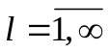),
- текущее состояние системы должно соответствовать следующей итерации для анализируемого множества значений (функционирование системы тождественно выполнению 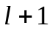-й итерации общего алгоритма).
По результатам сравнения и анализа отклонения с выявлением возмущающих воздействий осуществляется коррекция обучающего множества, с целью увеличения прогностической точности настоящего модуля (рис. 13 – информационная связь между подсистемами 5 и 2).
По завершении процесса работы модуля сравнения полученного решения с прогнозным подсистемы прогнозирования дальнейших путей развития курируемой системы (при этом был активирован единственный конкретный антивирусный сканер) осуществляют переход к модулю фиксации текущего состояния основных настроек операционной системы подсистемы мониторинга состояния компьютерной среды. В последней также определяются оценка уровня информационной безопасности для текущего антивирусного сканера с учетом новых программных условий, то есть задается некоторое частное значение. Впоследствии, после последовательного запуска оставшихся модулей данной подсистемы, управление передается подсистеме обслуживания и координации антивирусных систем сформированного множества, где в модуле вычисления оптимального значения периода запуска сканера устанавливается новое значение времени ожидания текущего антивирусного сканера с учетом изменившихся параметров компьютерной среды.
Затем с момента получения управления модулем запланированного запуска процесса сканирования -й антивирусный сканер начинает работать в режиме адаптации в результате последовательного выполнения операций в модулях подсистем 2 - 5.
В модуле управления состоянием антивирусной системы предусматривают возможность приостановить/возобновить или прекратить запланированный запуск процесса сканирования для любого антивирусного сканера блокирующего множества.
Следует заметить, что программная реализация описанной структурно-функционально-модульной схемы возможна с применением некоторых упрощений, слиянием смежных, однотипных модулей, детализацией комплексных блоков, элиминацией модулей, несущественных в контексте локальных требований разрабатываемой системы.

Пример
С учетом некоторых упрощений модульная схема проектируемой системы может быть представлена в виде пяти взаимосвязанных модулей (рис. 14).
Модуль обнаружения антивирусных систем
Модуль оценки уровня информационной безопасности
Модуль вычисления оптимального значения периода запуска сканера
Модуль определения характеристик антивирусного сканера
Модуль запланированного запуска процесса сканирования
1
2
3
4
5
- Упрощенная модульная схема системы адаптивного управления антивирусными сканерами
На домашнюю ЭВМ было установлено 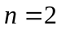 антивирусных систем 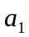 и 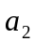, каждая из которых содержала антивирусный сканер. С помощью модуля обнаружения антивирусных систем 1 был выполнен сбор информации по каждой антивирусной системе. Для тип NOD32, версия 2.7, центр управления NOD32 Control Center, подсистема сканирования NOD32 On-Demand Scanner. Для тип Avira, версия 10.0, центр управления Avira Premium Security Suite, подсистема сканирования Luke Filewalker.
Затем были вычислены значения коэффициентов 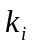 и 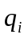 для антивирусного сканера каждой системы, принадлежащей сформированному множеству антивирусных блоков, посредством модуля определения характеристик антивирусного сканера 2 в следующем порядке действий.
Изначально были сформированы два тестовых архива файлов: первый содержал 1000 чистых (неинфицированных) файлов различного формата, второй содержал 1000 файлов, составленных из 900 чистых и 100 файлов вредоносных программ.
Запуская -й антивирусный сканер (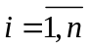) для проверки первого и второго архива по очереди, фиксировалось время, затраченное на процесс сканирования и 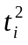 соответственно. Значения коэффициентов и были вычислены по формулам:
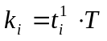;
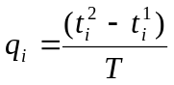, где
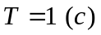 – экспериментальное значение периода запуска антивирусного сканера. В результате были получилы следующие значения коэффициентов:
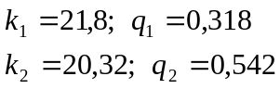.
Впоследствии запуская модуль оценки уровня информационной безопасности 3, было определено значение интенсивности проникновения вредоносных объектов , выявленных по результатам проверки -м антивирусным сканером.
Начальное значение интенсивности проникновения вредоносных объектов было задано пропорционально количеству инфицированных объектов, выявленных по результатам первой проверки системы -м антивирусным сканером. При этом в качестве действия, выполняемого в случае обнаружения угрозы, было установлено переименование обнаруженного вредоносного объекта, в целях получения частного значения каждым антивирусным сканером.
Задавшись значения поправочного коэффициента 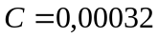, в модуле 4 вычисления оптимального значения периода запуска сканера 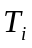 был определен период запуска -го антивирусного сканера, учитывая найденные значения коэффициентов, по формуле 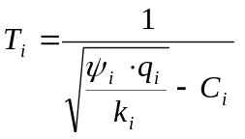. Затем выполнялось составление расписание последовательного автоматического запуска процесса сканирования -м антивирусным сканером по истечении соответствующего временного периода с помощью модуля запланированного запуска процесса сканирования 5.
По завершении работы антивирусного сканера управление передавалось модулю оценки уровня информационной безопасности 3, чем обеспечивалось выполнение требования адаптации к условиям программной среды. Начиная с текущего шага, процесс был повторен 2 раза, а результаты работы системы фиксировались (табл. 6).
Таблица 6.
Определение периода запуска пакета антивирусных сканеров
№ опыта | Антивирусный сканер | Интенсивность атак , безразм. | Период запуска T, с
1 | A1 | 0,00323 | 132,06
1 | A2 | 0,00012 | 558,95
2 | A1 | 0,00121 | 215,76
2 | A2 | 0,00065 | 240,16
3 | A1 | 0,00173 | 180,45
3 | A2 | 0,00053 | 265,96

Планировщик запуска процесса сканирования функционировал в фоновом режиме, и в любой момент времени можно было завершить его работу.

Оптимизация периодизации запуска антивирусного сканера
После запуска приложения на экране появляется главное окно графической оболочки разработанного программного продукта, представляющее собой диалоговое окно. В нем сосредоточены основные элементы управления, позволяющие наиболее удобно и без излишних действий рассчитать оптимальный период запуска антивирусного сканера и настроить установленный антивирусный программный продукт на периодический запуск (рис. 15).

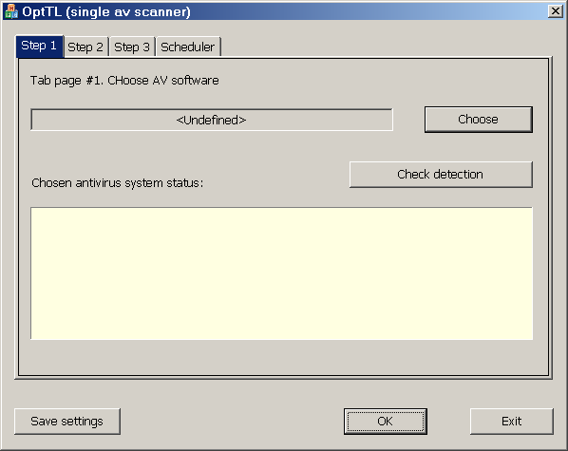
- Главное окно программы
Для реализации концепции дружественного интерфейса и интуитивно понятной навигационной системы структура приложения была представлена набором закладок, каждая страница которого объединяет элементы управления и вспомогательные компоненты, отвечающие отдельному, логически обособленному, шагу настройки. При первом запуске приложения активизируется первая страница набора закладок «Step 1» (рис. 15).
Первым шагом на пути к указанной цели является присоединение программы к некоторому антивирусному ПО, рассматриваемому как процесс, запущенный пользователем. Для достижения этого требуется на первой странице набора закладок нажать кнопку «Choose». В результате на экране отобразиться окно (рис. 16) поиска антивирусной системы среди прочих запущенных приложений текущего сеанса пользователя.

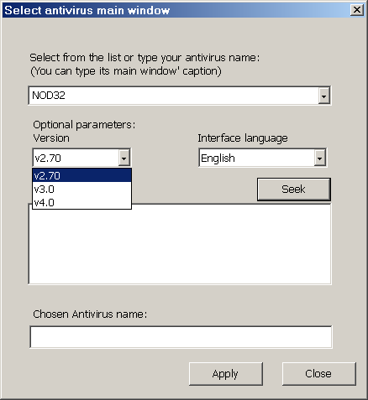
- Модальное окно выбора точного названия антивирусной системы
В открывшемся окне следует выбрать название установленного в ОС антивирусного программного продукта, для которого необходимо провести расчет оптимального периода запуска. Выбор осуществляется из списка зарегистрированных программных продуктов, для которых предварительно реализован оптимальный алгоритм обнаружения и последующего присоединения. При этом, поле со списком в верхней части клиентской области окна открыто для редактирования отображаемого текста, т.е. пользователь может откорректировать имеющееся или же ввести собственное значение подстроки, идентифицирующей искомую антивирусную систему, что в некоторых случаях может способствовать поиску в значительной мере.
Также в данном окне представлены элементы управления, соответствующие необязательным (но рекомендуемым к спецификации) параметрам:
- номер версии программного продукта;
- язык интерфейса.
Указанные поля со списком закрыты для редактирования и значения параметров могут быть выбраны из предварительно заданного множества. После указания значений перечисленных параметров пользователь может нажать кнопку «Seek» для запуска процедуры поиска запущенных окон, принадлежащих выбранной антивирусной системе. В результате выполнения процедуры текст заголовков найденных окон будет выведен в элемент управления список, расположенный под кнопкой «Seek». Также обозначенная процедура осуществляет выбор наиболее предпочтительного значения строки-заголовка, гипотетически идентифицирующего главное окно (центр или консоль управления), подсвечивая рекомендуемую запись в сформированном списке. Пользователь может изменить текущее выделение в списке, в результате чего содержимое элемента управления текстовое поле будет содержать текст выделенной строки.
На рисунке ниже представлена экранная форма, отражающая результаты работы процедуры поиска названия консоли управления антивирусной системы для программного продукта NOD32 компании Eset.
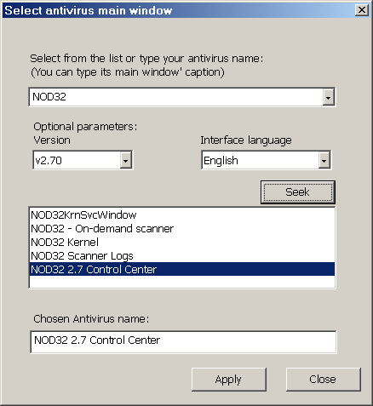
- Результаты поиска текста заголовка главного окна
Если поиск был проведен успешно и текст заголовка окна центра управления антивирусной системы был получен корректно (рис. 17), то пользователю необходимо нажать кнопку «Apply» для сохранения результатов. В противном случае, возможность покинуть данное окно реализуется нажатием на кнопку «Close», что приведет к закрытию текущего модального и возвращению к родительскому окну.
В первом случае, при подтверждении пользователем правильности полученных данных, текстовое поле страницы шага 1 будет содержать текст, идентичный выбранному, отображенному в поле редактирования текста «Chosen antivirus name» модального окна (рис. 17). Иначе текстовое поле страницы шага 1 будет содержать прежнее значение: неопределенное - «<Undeifned>» или раннее заданную строку заголовка главного окна, в случае попытки внесения изменений в существующие настройки работы приложения.
Кроме того, при необходимости проверки корректности присоединения следует нажать кнопку «Check detection», выполняющую вывод в многострочное текстовое поле информацию о состоянии центра управления и сканера зафиксированной антивирусной системы (рис. 18).

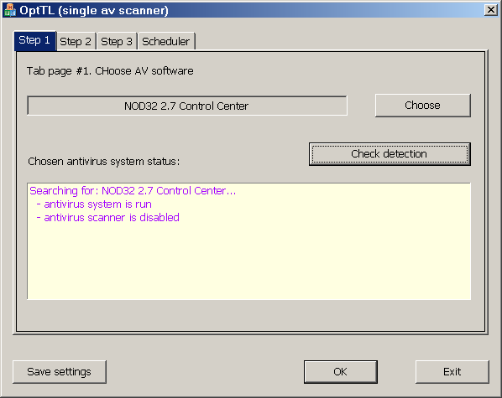
- Шаг 1. Проверка состояния компонент антивирусной системы
После успешного обнаружения необходимо переходить к следующему шагу – задание характеристик антивирусного сканера, среди которых можно выделить следующие:
- коэффициент, отражающий изменение времени проверки целевого массива файлов с ростом числа анализируемых файлов (устанавливается в поле ввода «k rate»);
- коэффициент, характеризующий изменение общего времени, затрачиваемого на восстановление инфицированных файлов целевого информационного массива (устанавливается в поле ввода «q rate»).
Указанные параметры могут быть установлены проведением серии специальных тестов, позволяющих определить особенности работы и реализации внутреннего базового алгоритма антивирусного сканера. Предварительно указав обыкновенное, ориентировочное количество запусков антивирусного сканера (поле ввода целого числа) в единицу времени (поле со списком справа, рис. 19), нажатием кнопки «Define parameters by tesitng» осуществляется запуск процедуры тестирования сканера выбранной на предыдущем шаге антивирусной системы.
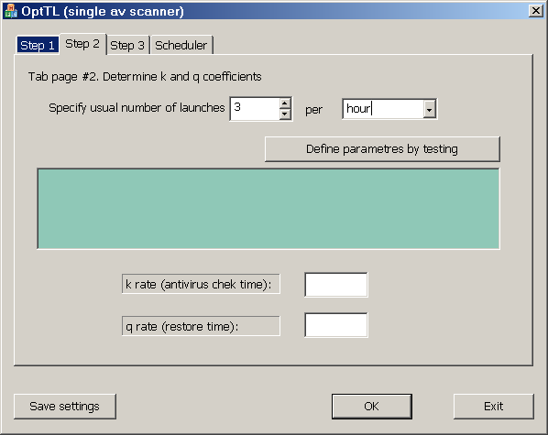
- Шаг 2. Определение параметров антивирусного сканера
Протоколирование операций и событий, сопутствующих процессу тестирования, ведется в элементе управления список в центре страницы настоящего шага. По завершению работы процедуры поля ввода «k rate» и «q rate» будут содержать значения искомых параметров poster priory, сообразно методике оценки. Описанный подход позволяет освободить пользователя от необходимости проведения субъективного оценивания и определить значения искомых коэффициентов вне зависимости от опыта работы пользователя с выбранной антивирусной системой.
Выполнив обозначенные операции можно переходить к следующему шагу – вычисление оптимального значения периода запуска антивирусного сканера. На странице «Step 3», соответствующей третьему шагу набора закладок, пользователю предлагается указать приблизительную оценку интенсивности вирусных атак посредством установления количества вредоносных объектов поступающих в компьютерную среду в выбранный промежуток времени; также выполняется задание единиц времени.
После детерминации всех входных данных становиться доступной кнопка «Calculate» выполняющая расчет оптимального значения периода запуска процесса сканирования зафиксированной антивирусной системы. Результат вычислений будет отображен в поле ввода «Recommended antivirus launch period» (рис. 20).

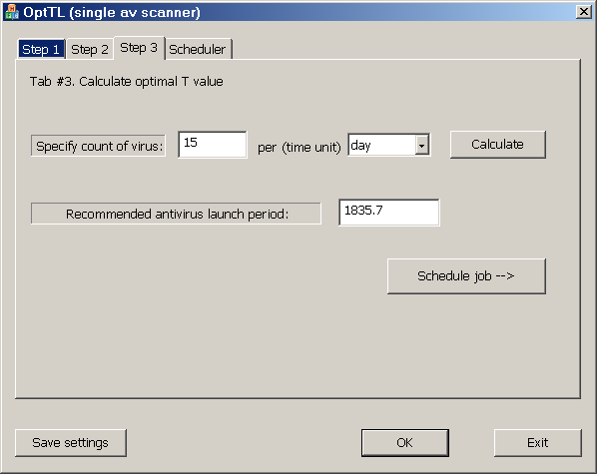
- Шаг 3. Вычисление оптимального периода запуска сканера антивирусной системы
Впоследствии вычисленное значение может быть подкорректировано пользователем, то есть, поле отображения открыто для редактирования. После установки соответствующего значения пользователь может применить его в качестве периода запуска антивирусного сканера установленной антивирусной системы. Создание расписания запуска процесса сканирования осуществляется нажатием на кнопку «Schedule job» и в дальнейшем модуль - планировщик функционирует в адаптивном режиме, квалифицируясь в системе как резидентный процесс.
Для активации процесса функционирования планировщика выполнения задач по расписанию необходимо нажать кнопку «Start» на странице «Scheduler» набора закладок главного окна. При этом данная кнопка поменяет заголовок на «Suspend», а в полях отображения текста, расположенных по краям в верхней области страницы (рис. 21), будут выведены:
- значение времени, истекшего с момента активации (элемент управления-метка слева),
- значение времени ожидания запуска проверки системы антивирусным сканером (метка справа).

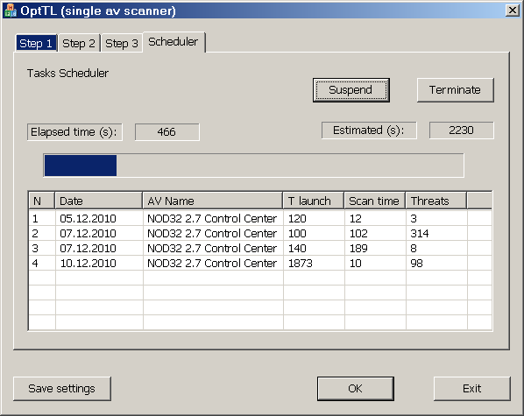
- Окно страницы запланированного запуска антивирусного сканера
В целях наглядности, реализуя концепцию интуитивно-понятного интерфейса, сразу после указанных меток вывода текста расположен элемент управления индикатор выполнения, осуществляющий графическое отображение работы счетчика времени планировщика, ожидания запуска антивирусного сканера. Синяя полоса соответствует времени, истекшему с момента активации планировщика запуска, и связана с меткой отображения текста «Elapsed time».
Нажатие кнопки «Suspend» позволяет приостановить работу планировщика запуска последующей проверки системы, отключая отчет таймера: содержание вышеуказанных меток отображения текста будет постоянным, а заголовок кнопки верхней части страницы будет содержать текст «Resume». При необходимости возобновить приостановленную работу планировщика следует нажать кнопку «Resume», что активизирует таймер с восстановлением состояния всех параметров и отчет времени выполняется с места последней блокировки.
Для завершения работы планировщика выполнения задач по расписанию требуется нажать кнопку «Terminate», расположенную в правом верхнем углу страницы набора закладок. В результате данного действия таймеры будут остановлены, а значение всех счетчиков обнулится: поля отображения значений времени будут содержать число ноль.
Кроме того, предусмотрена возможность сохранения значений всех установленных и вычисленных при помощи тестирования параметров, равно как и выбранной антивирусной системы, что достигается нажатием кнопки «Save settings», расположенной в левом нижнем углу главного окна приложения (рис. 21). При этом также будут сохранены собранные статистические данные по результатам работы планировщика: вся информация о запуске антивирусного сканера при соответствующих параметрах как собственных, так и внешней среды.
Следует упомянуть, что все компоненты разработанного приложения реализованы с использованием кодировки Unicode имманентно.

Оптимизация совместной работы множества антивирусных сканеров
Разработанный программный комплекс позволяет осуществлять координацию работы нескольких сканеров, принадлежащих предварительно установленным антивирусным системам.
Главное окно приложения имеет три основных логически обособленных блока элементов управления:
- группа элементов, реализующих формирование и мониторинг блокирующего множества, а также изменение состояния и параметров каждого сканера;
- панель управления процессом-планировщиком, выполняющим автоматический разделяемый запуск задачи сканирования по расписанию;
- область протоколирования работы системы оптимизации режимов функционирования множества антивирусных сканеров, расположенная в нижней части главного окна, с накоплением статистической информации, исходя из программно-аппаратных условий.
При первом запуске приложения множество координируемых антивирусных сканеров пусто, и в таблице-перечне добавленных антивирусных систем отсутствуют какие-либо записи. Включение в состав блокирующего множества нового антивирусного сканера в качестве подконтрольной единицы достигается нажатием кнопки «Add AV system» (рис. 22).
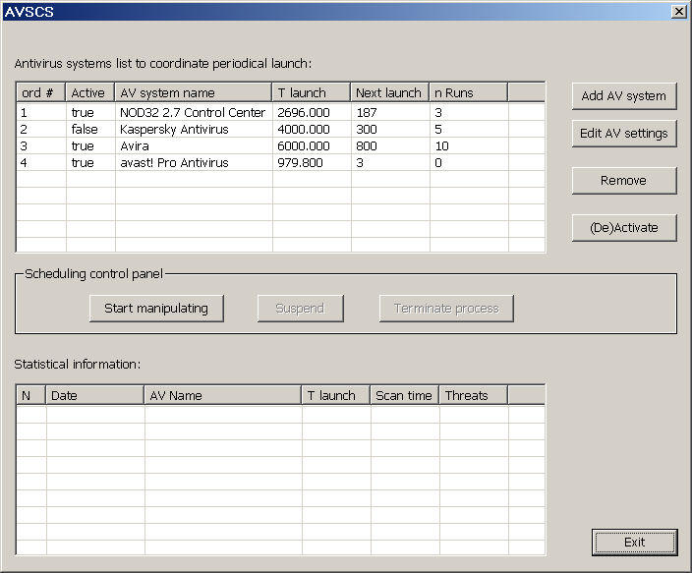
- Главное окно системы управления множеством антивирусных сканеров
При необходимости изменения каких-либо параметров некоторого антивирусного сканера, следует выделить соответствующую запись в таблице и вызвать модальное диалоговое окно настроек нажатием кнопки «Edit AV settings». Удаление подконтрольной единицы выполняется по нажатию кнопки «Remove», находящейся в той же группе элементов управления ниже двух описанных кнопок (рис. 22). Управление состоянием каждого антивирусного сканера осуществляется нажатием кнопки расположенной в нижней части настоящего блока группировки и меняющей свое название в зависимости от изменения положения маркера выделения в таблице подконтрольных единиц. Каждый зарегистрированный должным образом и отображаемый в таблице антивирусный сканер может находиться в двух состояниях: действующий или неактивный (находящийся в резерве).
Следующий блок элементов управления, расположенный сразу после таблицы подконтрольных антивирусных единиц, представляет собой панель управления процессом запуска задач сканирования по вычисленному оптимальному расписанию. Последнее не является статическим и может быть реорганизовано в ответ на изменения состава блокирующего множества, параметров или характеристик некоторого антивирусного сканера, как его элемента, специфики целевой ЭВМ, состояния операционной системы, обобщенной предыстории функционирования системы управления, интенсивности проникновения вредоносных объектов в защищаемую среду, активности действий пользователя.
При равных значениях периода запуска двух и более антивирусных сканеров выполняется процедура автоматического выбора на основе предпочтений программных продуктов и качественно-количественных характеристик антивирусных систем. Данная процедура выполняется заблаговременно, устанавливая приоритетные индексы в каждом из непересекающихся множеств подконтрольных единиц – сканеров, имеющих тождественные значения времени последующего запуска. Таким образом, ликвидируется задержка в процессе работы модуля-планировщика при наступлении момента времени, являющегося общим для нескольких антивирусных сканеров и сигнализирующего о запуске очередного процесса проверки.
Первоначально доступна лишь кнопка «Start scheduling», остальные же, расположенные слева в том же ряду, являются неактивными. При нажатии на кнопку «Start scheduling» осуществляется запуск процесса модуля-планировщика выполнения задач по расписанию и одновременно происходит разблокировка кнопок приостановки / возобновления выполнения процесса и завершения работы планировщика: «Suspend» и «Terminate process» соответственно (рис. 23).
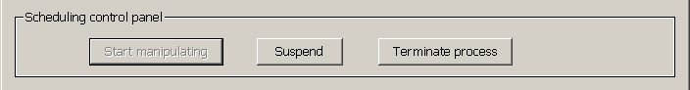
- Панель управления состоянием модуля -планировщика
Процесс запланированного запуска задач сканирования информационных объектов может быть приостановлен с сохранением всех параметров подконтрольных единиц и освобождением ресурсов центрального процессора ЭВМ. Впоследствии, пользователь может возобновить функционирование системы управления, посредством нажатия кнопки «Resume», и планировщик продолжит работу с места последнего прерывания нормального хода выполнения задач.
Заключительный блок данных оформлен в виде таблицы, отображающей статистическую информацию о выполненных запусках проверки информационных объектов операционной системы. Указанная таблица содержит следующие поля:
- N – порядковый номер появления события, заключающегося в окончании проверки системы некоторым антивирусным сканером;
- Date – дата регистрации события, выводимая в детализированном формате: указываются не только день, месяц год, но и время с секундной точностью;
- AV Name – имя антивирусной системы, сканер которой завершил свою работу;
- T launch – значение периода времени, при котором выполнялось ожидание момента запуска процесса сканирования;
- Scan time – измеренное значение времени, затраченное на проверку и, возможно, восстановление инфицированных файлов указанной в третьем поле антивирусной системы;
- Threats – количество угроз, обнаруженных по результатам проверки компьютерной системы.
Содержимое таблицы статистической информации не может быть модифицировано пользователем и пополняется динамически по мере наступления события завершения процесса сканирования очередного антивирусного сканера. Сохранение статистических данных ведется с момента первого запуска настоящего приложения, таким образом, указанная таблица отображает полный список актов проверки защищаемой системы с момента первоначального выполнения процесса планирования работы антивирусных сканеров.

